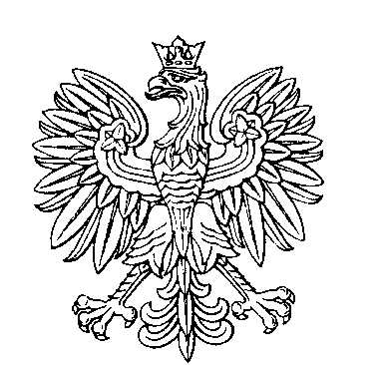

OBWODOWA KOMISJA DO SPRAW REFERENDUM NR 1
w gminie Lubawka

SKŁAD KOMISJI:
Przewodniczący Katarzyna Małgorzata Lizoń

Zastępca Przewodniczącego Anna Maria Szwalec

CZŁONKOWIE:
Anna Teresa Bartuzi  Magdalena Anna Serafin | Małgorzata Agnieszka Rżany  Elżbieta Wioletta Wołowiec

